Hulajnoga trójkołowa dla malucha
<strong>Hulajnoga trójkołowa</strong> - wybierz idealny prezent dla bliskiego Ci malucha. Czeka ona na Twoje zamówienie w sklepie Epstryk. Nie zwlekaj

Zastanawiasz się co kupić swojemu siostrzeńcowi lub siostrzenicy na prezent na kolejne już urodziny? Wiesz, że posiada on dużo zabawek i nie chcesz podarować mu czego zduplikowanego? Może warto zainteresować się sprzętem, który umożliwi mu poznawanie świata? Pewnie już dawno wyrósł z wózka spacerowego dlatego warto dać mu coś na czym będzie mógł się przemieszczać podczas codziennych spacerów z rodzicami. Może to być hulajnoga trójkołowa.
Hulajnoga trójkołowa - idealny prezent dla chłopca i dziewczynki
Hulajnogi zdecydowanie są teraz hitem wśród dzieci. Wystarczy przejść się pod jakąkolwiek szkołę podstawową by zauważyć jak wiele dzieciaków przyjeżdża do niej na swoim sprzęcie. Jednak Twoje lub Twojego brata dziecko nie musi chodzić do podstawówki, żeby mieć swoją własną hulajnogę. Idealna dla niego będzie hulajnoga trójkołowa.

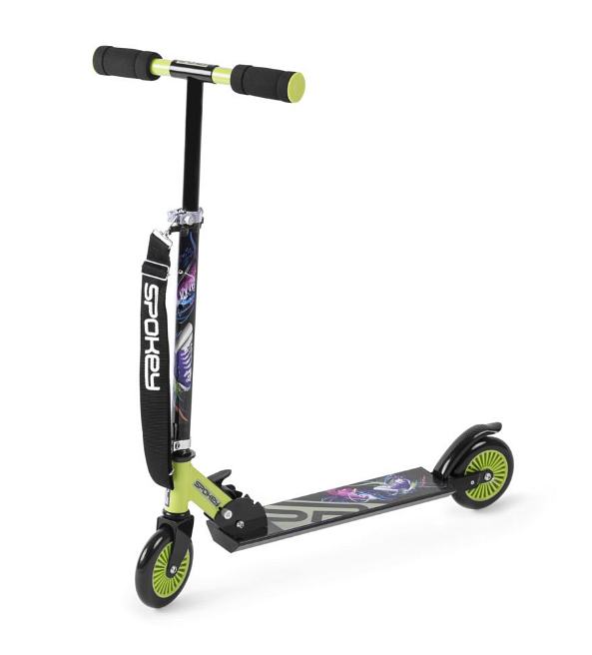
Hulajnoga trójkołowa dla maluchów
Hulajnoga trójkołowa pozwala malcom na utrzymacie równowagi jednocześnie ucząc go koordynacji ruchowej. Hulajnoga jest lekka więc w razie potrzeby można ją na spacerze spokojnie złożyć i zanieść do domu. Jednak maluchy uwielbiają na nich jeździć i z pewnością każdy z nich ucieszy się z takiego prezentu.

